Pour visionner la ressource au format Mindview
Installer la version Mindview vous devez disposer du logiciel Mindview dans sa version 8.0.
Si ce n’est pas le cas vous pouvez exploiter les cartes mentales (sans pouvoir les modifier) en téléchargeant la visionneuse Mindview à cette adresse :
https://www.matchware.com/fr/logiciel-educatif-de-mind-mapping
Onglet téléchargement
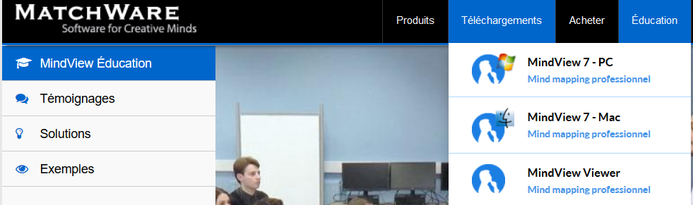

Pour utiliser la ressource
- Télécharger le dossier (nomressource.zip).
- Décompresser la ressource dans un dossier de votre ordinateur.
- Copier le fichier décompressé sur un répertoire du serveur pédagogique de votre établissement (protégé en écriture de préférence).
- Lancer l’application en double cliquant sur le fichier index.htm.
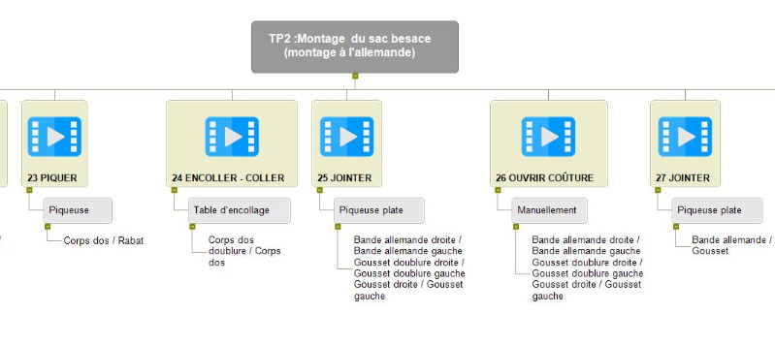
- Naviguer par l’intermédiaire du bouton « plan du site » cliquer sur les boites et naviguer.

